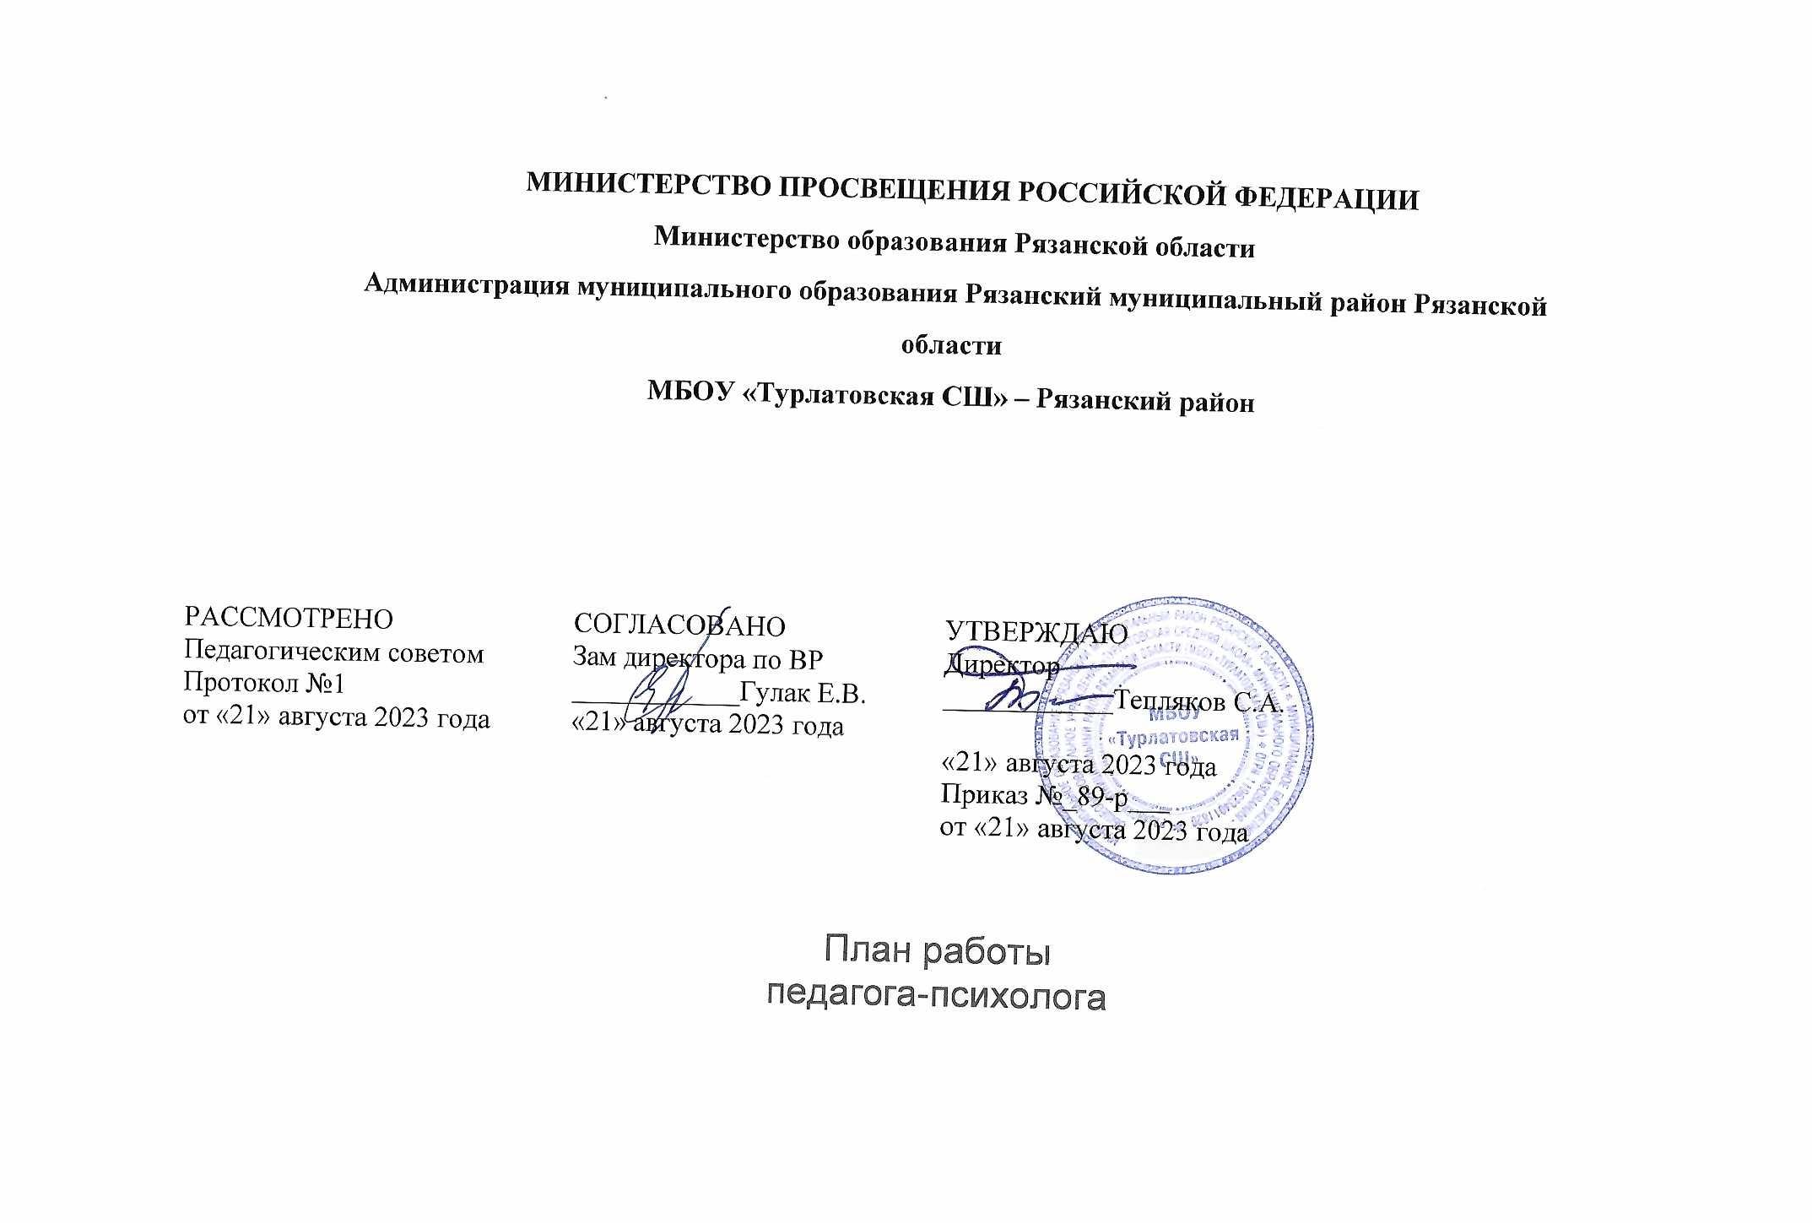

**Цели:**

1. содействие администрации и педагогическому коллективу школы в создании благоприятной социально-психологической ситуации развития обучающихся;

2. осуществление психолого-педагогического сопровождения развития обучающихся на каждом возрастном этапе;

3. формирование психолого-педагогической компетентности участников образовательного процесса.

**Задачи:**

1. диагностика особенностей психического развития учащихся;

2. своевременное выявление и предупреждение возможных затруднений детей в процессе обучения в школе;

3. помощь учащимся в решении актуальных задач их развития, обучения, социализации;

4. содействие педагогическому коллективу в гармонизации социально-психологического климата в школе, развитие психолого-педагогической компетентности педагогов школы;

5. повышение уровня родительской компетентности, активизация роли родителей в создании оптимальных условий развития ребенка.

**Виды деятельности:**

- психопрофилактика;

- психодиагностика;

- психокоррекционная и развивающая работа;

- консультирование;

- психологическое просвещение;

- экспертная работа.

**Направления работы.**

1. Психолого-педагогическое сопровождение:

- учащихся 4 класса к переходу в среднюю школу;

- учащихся в 5 класса в период адаптации к среднему звену;

- учащихся 10 класса в период адаптации к новому коллективу;

2. Психологическая помощь учащимся в начальной профессиональной ориентации.

3. Психологическая помощь учащимся в 9-11 классах в подготовке к экзаменам.

5. Определение актуального уровня затруднений учащихся в социально-личностном развитии и учебной деятельности и их оптимизация посредством развивающе-коррекционной работы с детьми.

6. Профилактика и преодоление отклонений в социально-психологическом развитии учащихся.

7. Содействие педагогическому коллективу в гармонизации социально-психологического климата в школе. Развитие психолого-педагогической компетентности педагогов.

**Содержание деятельности педагога-психолога**

|  |  |
| --- | --- |
| ***I. Организационно-методическая работа*** | |
| ***Сентябрь*** | 1. Составление и утверждение плана работы на 2023 – 2024 учебный год. 2. Определение групп учащихся для проведения коррекционно-развивающих программ. 3. Определение запросов родительской общественности. 4. Координация деятельности (понедельное планирование, ведение документации). 5. Подготовка диагностического материала для обследования учащихся 5кл. |
| ***Октябрь-ноябрь*** | 1. Подготовка коррекционно-развивающих программ для работы с учащимися.   2.Компьютеризация базы данных психологических обследований.   1. Подготовка диагностического материала для изучения социометрического статуса учащихся 10кл 2. Координация деятельности (понедельное планирование, ведение документации). 3. Анализ и планирование деятельности психологической службы. |

|  |  |  |  |  |  |  |  |  |  |  |  |  |  |
| --- | --- | --- | --- | --- | --- | --- | --- | --- | --- | --- | --- | --- | --- |
| ***Декабрь- январь*** | | 1. Координация деятельности (понедельное планирование, ведение документации). 2. Подбор методик комплексного обследования учащихся при переходе на II ступень обучения. 3. Компьютеризация базы данных психологических обследований. 4. Выявление учащихся, нуждающихся в направлении-консультации на ПМПК Составление списков направляемых на ПМПК. 5. Подготовка пакета документов на ПМПК. 6. Подготовка коррекционно-развивающих программ для работы с учащимися. | | | | | | | | | | | |
| ***Февраль - март*** | | 1. Координация деятельности (понедельное планирование, ведение документации). 2. Разработка программы психологического сопровождения детей в рамках преемственности начальной и основной школы. 3. Работа по созданию мониторинговой карты школы (Психодиагностика, выводы, прогнозы). | | | | | | | | | | | |
| ***Апрель-май*** | | 1. Координация деятельности (понедельное планирование, ведение документации). 2. Мониторинговая карта школы (Психодиагностика, выводы, прогнозы). 3. Анализ и планирование деятельности ПМПк. 4. Анализ и планирование деятельности психологической службы | | | | | | | | | | | |
| ***II. Психологическая диагностика*** | | | | | | | | | | | | | |
| № **п/п** | **Содержание работы** | | **Цель** | | | | | **Срок выполнения** | | | | **Ответственный** | |
| ***1 блок «Адаптация и готовность к обучению в школе» (сотрудничество с зам.дир по УВР)*** | | | | | | | | | | | | | |
| 1. | Адаптация учащихся 5-х классов на II ступени обучения. | | Определение степень адаптации учащихся 5-кл к новым условиям обучения в школе, выявление элементов дезадаптации и её причин. | | | | | октябрь | | | | Педагог-психолог | |
| 2. | Готовность учащихся 1-х классов к обучению в школе. | | Определение уровень готовности учащихся 1кл к обучению в школе. | | | | | ноябрь | | | | Педагог-психолог | |
| 3. | Адаптация учащихся вновь прибывших в школу. | | Определение уровня адаптации вновь прибывших учащихся в условиях новой школы, степени комфортности в учебном коллективе. | | | | | В течение года по мере необходимости | | | | Педагог-психолог | |
| 4. | Адаптация учащихся 10-го класса к III ступени обучения. | | Определение степени адаптации учащихся 10кл к новым условиям обучения в школе, выявление элементы наличия у них дезадаптации, выявление её причин. | | | | | декабрь | | | | Педагог-психолог | |
| 5. | Психологическая готовность учащихся 9, 11-х классов к ЕНТ | | Определить уровень готовности к ЕНТ. | | | | | март | | | | Педагог-психолог | |
| 6. | Преемственность начальной и основной школы. | | Определить уровень психологической готовности учащихся 4-го класса на переходе в среднюю школу. | | | | | март | | | | Педагог-психолог | |
| ***2 блок «Предпрофильное и профильное обучение» (сотрудничество с зам.дир по УВР)*** | | | | | | | | | | | | | |
| 1. | Уровень готовности к профессиональному самоопределению. | | Определение профессиональной направленности учащихся в период предпрофильного обучения. | | | | | апрель | | | | Педагог-психолог | |
| 2. | Психологический климат профильного обучения. | | Определение в период профильного обучения степени благоприятности социально-психологического климата учебного коллектива. | | | | | февраль - март | | | | Педагог-психолог | |
| 3. | Сформированность у учащихся старших классов профессионального самоопределения. | | Определение уровня осознанности профессионального образования. | | | | | май | | | | Педагог-психолог | |
| ***3 блок «Взаимодействие с педагогическим коллективом»*** | | | | | | | | | | | | | |
| 1. | Профессиональные трудности, их причины и последствия. | | Выявление профессиональных трудностей педагогического коллектива. | | | | | в течение года | | | | Педагог-психолог | |
| 2. | Комфортность реализации содержания профессиональной деятельности. | | Определение степени комфортности педагогов в коллективе. | | | | | в течение года | | | | Педагог-психолог | |
| 3. | Эмоциональное выгорание учителя. | | Определение степени удовлетворенности педагогической деятельностью. | | | | | март | | | | Педагог-психолог | |
| ***III. Психологическое консультирование*** | | | | | | | | | | | | | |
| Оказание помощи обучающимся, воспитанникам, их родителям (законным представителям), педагогическим работникам и другим субъектам образовательного процесса в вопросах развития, воспитания и обучения детей | | | | | | | | | в течение года | | | | Педагог-психолог |
| ***V. Коррекционно-развивающая работа*** | | | | | | | | | | | | | |
| № **п/п** | **Наименование мероприятия** | | | **Вид** | **Цель мероприятия** | | **Срок реализации** | | | **Примечание** | | | |
| 1. | Развитие познавательных процессов школьников. | | | Коррекционно-развивающая программа | Оказание действенной психологической помощи учащимся, имеющим трудности в обучении. | | по 10- 12 занятий (1 раз в неделю) | | | Применяется по результатам диагностики | | | |
| 2. | Психологическая подготовка к ВОУД и ЕНТ. | | | Программа | Повышение сопротивляемости стрессу, развитие уверенности в себе, отработка навыков поведения на экзамене. | | март - апрель | | | По плану школы | | | |
| 3. | «В первый раз в первый класс». | | | Программа | Психологическое сопровождение будущих первоклассников, первичная адаптация к условиям ОО. | | апрель – май | | | По плану школы | | | |
| 4. | Тематические классные часы. | | | Программа | Развитие понимания духовно-нравственных ценностей, развитие толерантности. | | в течение года | | | По запросу классных руководителей | | | |
| 6. | Индивидуальные коррекционно-развивающие занятия с учащимися, имеющими трудности в обучении, отклонения в поведении, трудности личностного роста. | | | | | | | в течение года | | | По запросу педагогов и родителей | | |
| ***V. Психологическое просвещение. Профилактика*** | | | | | | | | | | | | | |
| 1. | Эмоциональная устойчивость учителя. | | | | | Определение путей и средств выхода из трудной ситуации на уроке. | | в течение года | | | По запросу педагогов | | |
| 2. | Развитие профессиональных компетенций участников образовательного процесса. | | | | | Повышение уровня психологических знаний педагогов. | | в течение года | | | По запросу педагогов | | |
| 3. | Аттестующийся педагог. | | | | | Оказание психологического сопровождения. | | в течение года | | | По запросу педагогов | | |
| 4. | Родители и дети – пути взаимопонимания. | | | | | Рекомендации родителям. | | март | | | Для родителей | | |
| 5. | Как помочь будущему первокласснику адаптироваться к школе. | | | | | Рекомендации родителям по адаптации первоклассников к школе. | | апрель - май | | | По плану школы | | |
| 6. | Педагогическая поддержка и мотивация учителей к инновационной деятельности. | | | | | Освещение проблемы эмоционального выгорания учителя. | | март | | | По запросу педагогов | | |
| 7. | Классные часы по профилактике зависимостей. | | | | | Профилактика зависимостей. | | в течение года | | | 4 – 11 классы | | |
| 8. | Профилактические мероприятия в кризисных ситуациях. | | | | | Профилактика отклонений в поведении, своевременная психологическая помощь в кризисной ситуации. | | в течение года | | | 1 – 11 классы | | |
| 9. | Психологическое сопровождение процесса адаптации к обучению учащихся «группы риска». | | | | | Профилактика у учащихся делинквентного, девиантного и асоциального поведения. | | в течение года | | | 1 – 11 классы | | |
| ***VI. Экспертная работа*** | | | | | | | | | | | | | |
| 1. | Психолого-медико-педагогический консилиум. | | | | | Определение видов помощи детям. | | в течение года | | | По плану | | |
| 2. | Участие в семинарах и вебинарах, районных мероприятиях | | | | |  | | в течение года | | |  | | |
| 3. | Проведение недели педагога-психолога | | | | |  | | апрель-май | | |  | | |